Формирование имиджа учреждения дополнительного образования детей на примере ГБОУ ДОД ДД(Ю)Т Московского района Санкт-Петербурга.

Автор: Захарова Ю.М.
педагог-организатор
ГБОУ ДОД ДД(Ю)Т
Московского района Санкт-Петербурга

В настоящее время система дополнительного образования детей характеризуется процессами становления и развития различных типов учреждений дополнительного образования детей, имеющих различные направления деятельности (творческие, технические, спортивные, оздоровительно-образовательные, комбинированные). Эти учреждения, как правило, находятся на незначительном расстоянии друг от друга. Например, в Санкт-Петербурге в каждом районе находится в среднем 4 учреждения дополнительного образования детей. Это приводит к сложности выбора родителями учреждения дополнительного образования для своих детей. Таким образом, с каждым годом между учреждениями дополнительного образования детей возрастает конкуренция. В таких условиях тема формирования имиджа учреждения дополнительного образования детей очень актуальна.
Имидж – это образ организации, существующий в сознании людей. Можно сказать, что у любой организации существует имидж вне зависимости от того, ведется или нет работа над его формированием. Однако в случае отпускания вопроса имиджа на самотек, он формируется в сознании общественности стихийно, и нет никакой гарантии, что он будет благоприятным для организации. Целенаправленно создаваемый имидж учреждения представляет собой не набор случайных компонентов, а стройную систему взаимосвязанных качеств, интегративную совокупность характеристик.
Целью формирования имиджа является внешнее выделение учреждения, повышение узнаваемости и устойчивая благоприятная репутация. Работа по созданию имиджа ведется целенаправленно, с помощью различных PR-инструментов.
По направленности проявления имидж подразделяется на:
- внешний – то есть проявляющийся в основном во внешней среде (фирменный стиль, логотип, слоган, внешний вид сотрудников и пр.);
- внутренний – формируемый как впечатление о деятельности учреждения (корпоративные отношения, деловая репутация, инновационность, традиции и пр.).
Очевидно, что между данными видами имиджа должны быть тесные функциональные связи, так как их несовпадение вызовет недоверие к учреждению и его деятельности.
Первоочередной задачей формирования имиджа является необходимость ясного и четкого определения приоритетности облика учреждения (открытость, строгость, консервативность, т.д.). При этом концепция имиджа требует строгой дифференциации в зависимости от групп общественности. На следующем этапе организация идентифицируется, разрабатывается система коммуникационных средств: названий, слоганов, символов, логотипов, цветовой гаммы, выражающих индивидуальность учреждения. Идентификация организации должна отражать миссию, структуру, цели и задачи.
Процесс управления имиджем организации начинается с формулировки видения, а затем миссии как социально-значимого статуса организации. Затем определяется корпоративная индивидуальность и разрабатываются визуальные атрибуты организации (фирменный стиль). Для работы над формированием имиджа ГБОУ ДОД ДД(Ю)Т Московского района Санкт-Петербурга была создана рабочая группа.
Дворец детского (юношеского) творчества Московского района - одно из старейших учреждений дополнительного образования в Санкт-Петербурге. Его история насчитывает более 80 лет. В 50-е годы учреждение, которое в те годы называлось Дом пионеров и школьников (ДПШ), стало самым популярным детским учреждением в районе. Сегодня ДД(Ю)Т Московского района является крупнейшим учреждением дополнительного образования детей в Московском районе, в котором есть как известные во всём городе детские коллективы, существующие уже много лет (например, Детский образцовый хореографический ансамбль «Калинка»), так и молодые развивающиеся коллективы. Во Дворце регулярно появляются новые направления и коллективы, приходят работать молодые талантливые специалисты.
Проанализировав существующий имидж ДД(Ю)Т Московского района, его преимущества и планы по развитию, рабочей группой было определено видение ДД(Ю)Т Московского района как учреждения с богатой историей и сложившейся благоприятной репутацией, которое идёт в ногу со временем, постоянно развивается и осуществляет инновационные проекты. Миссией Дворца является организация качественного досуга детей.
В 2010 году во Дворце был объявлен конкурс среди обучающихся и их родителей на новый логотип Дворца. По итогам конкурса победил рисунок обучающейся отдела ИЗО и ДПИ. Так у учреждения появился логотип, на котором схематически изображены дети, держащиеся за руки, и яркое солнышко. Так. Сегодня этот логотип – узнаваемый символ Дворца.
Позже был разработан фирменный стиль ДД(Ю)Т Московского района, представляющий собой комбинацию логотипа учреждения и элемента «радуга», символизирующего разносторонний спектр занятий в учреждении. Фирменный стиль используется в дизайне сайта Дворца, бланков, плакатов, афиш, буклетов и т.д. .
Важным компонентом, способствующим формированию положительного имиджа ДД(Ю)Т Московского района является создание условий для максимально открытого информационного пространства, что стало возможным благодаря разработке и развитию сайта учреждения.
Официальный сайт ДД(Ю)Т Московского района существует с 2008 года. За эти годы он претерпел множество изменений, как по дизайну, так и по содержанию. Из простой «визитки» об учреждении он превратился в полноценный информационный ресурс, содержащий актуальную информацию для разных групп общественности: родителей, детей, педагогов учреждения, работников других учреждений этой же сферы, работников учреждений другого профиля, социальных партнеров, СМИ и т.д. Содержание сайта формируется на основе информации, предоставляемой сотрудниками учреждения.
Функционирование официального сайта ДД(Ю)Т направлено на решение следующих задач:
- совершенствование информированности граждан о качестве образовательных услуг в учреждении;
- обеспечение освещения новостей учреждения и установление эффективной обратной связи с общественностью;
- создание условий для взаимодействия участников образовательного процесса, социальных партнеров образовательного учреждения;
- осуществление обмена педагогическим опытом;
- стимулирование творческой активности педагогов и обучающихся.
Всё это способствует формированию целостного позитивного имиджа учреждения дополнительного образования детей.
Ещё одной необходимой задачей, способствующей формированию благоприятного имиджа учреждения является взаимодействие со средствами массовой информации. В ДД(Ю)Т Московского района ведется активная работа в этом направлении. Различные мероприятия Дворца освещаются в прессе приглашенными представителями средств массовой информации района и города. Осуществляется взаимодействие с пресс-службой администрации района. Работа с пресс-службой администрации района и средствами массовой информации выстроена по четкой схеме, с обозначенными сроками и учётом актуальности новостных материалов.
Кроме того, у ДД(Ю)Т есть официальная группа в социальной сети ВКонтакте, в которой осуществляется размещение новостных материалов, видеороликов, фотоальбомов о самых ярких событиях из жизни Дворца; обратная связь (обсуждения, ответы на вопросы, опросы).
Подводя итог, можно сказать, что для создания благоприятного имиджа учреждения необходима целенаправленная организованная работа по его формированию. Для учреждения выгоднее целенаправленно формировать свой имидж, чем пускать дело на самотек и исправлять впоследствии нежелательные и ошибочные представления общественности о своей деятельности. Результатом формирования положительного имиджа станет повышение узнаваемости и устойчивая благоприятная репутация учреждения.

Приложение 1.
Логотип ДД(Ю)Т Московского района Санкт-Петербурга

Приложение 2.
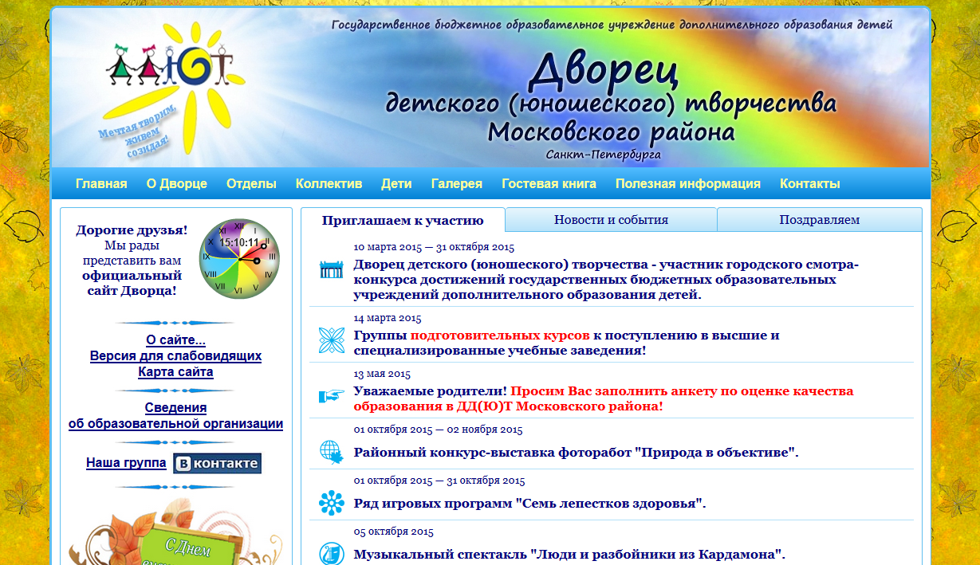
Фирменный стиль ДД(Ю)Т Московского района Санкт-Петербурга

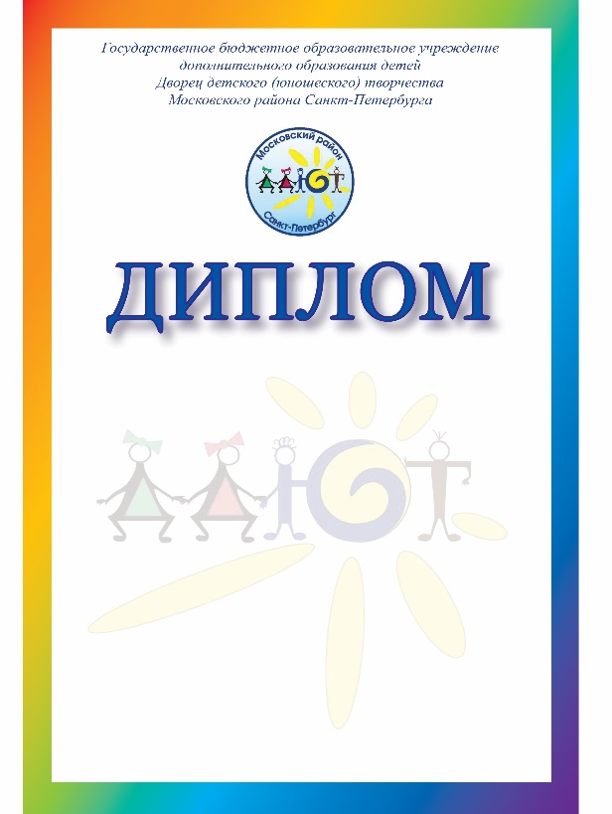

Список использованной литературы:
- Браун Л. Имидж - путь к успеху. - СПб, 1996.
- Зазыкин В.Г. Психологические основы «паблик рилейшнз». М., Карьера-информ, 2001.
- Алешина И.В. Паблик Рилейшнз для менеджеров и маркетологов, М. Тандем, Гном-Пресс, 1997.
- Почепцов Г.Г. Паблик рилейшнз для профессионалов. – М.: Рефл-бук: Ваклер, 2005. – 638 с.
- Райс Э., Райс Л. Расцвет PR и упадок рекламы. – М.: АСТ, 2007. – 320 с.
- Сафронов А.П. Фирменная миссия как инструмент конкурентной борьбы. – М.: РИОР, 2011. – 200 с.

См. Приложение 1
См. Приложение 2

